

Inserir Motivo Retificação
O objetivo desta funcionalidade é inserir o motivo de retificação das contas, no cadastro do sistema.
A funcionalidade pode ser acessada no caminho: Gsan > Faturamento > Conta > Inserir Motivo Retificação.
Inicialmente, o sistema exibe a tela abaixo. Informe os campos conforme instruções de preenchimento dos campos.
Verifica existência da descrição.
- Caso a Descrição do Motivo de Retificação informada já exista no sistema, será exibida a mensagem “Motivo da Retificação com esta descrição já existe”.
Verifica existência do campo (coluna).
- Caso a Descrição do Campo (coluna) informada não exista no sistema, será exibida a mensagem “Campo não Localizado”.
Verifica se o campo (coluna) pode ser associado.
- Caso a Descrição do Campo (coluna) informada exista no sistema com indicador de que não pode ser associado ao motivo de retificação, será exibida a mensagem “Campo não pode ser associado para retificação!”.
Verifica preenchimento dos campos.
- Caso o usuário não informe ou selecione o conteúdo de algum campo necessário à inclusão do Motivo da Retificação, será exibida a mensagem “Informe «nome do campo que não foi preenchido ou selecionado»”.
Verifica sucesso da operação.
- Caso o código de retorno da operação efetuada no banco de dados seja diferente de zero, será exibida a mensagem conforme o código de retorno; caso contrário, exibe a mensagem “Motivo da Retificação «código gerado da Motivo da Retificação » inserido com sucesso”.
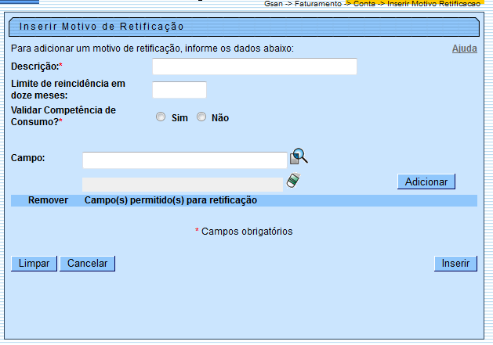
A tela abaixo será exibida quando realizada a adição do(s) campo(s). Para remover um campo adicionado, clique no botão .
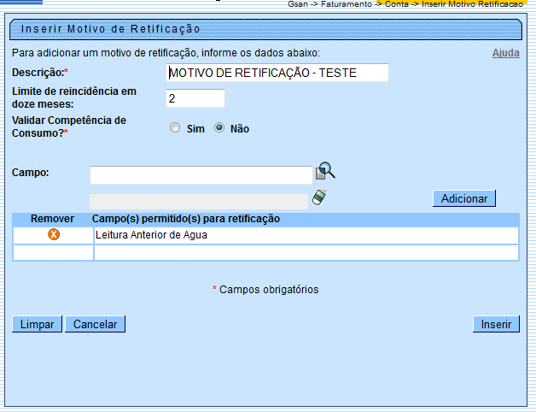

Preenchimento dos Campos
Campo | Preenchimento dos Campos
Descrição(*) | Campo obrigatório - Informe a descrição do motivo de retificação, com no máximo 35 (trinta e cinco). O sistema verifica se já existe a descrição cadastrada.
Limite de Reincidência em Doze Meses | Informe o número máximo de ocorrência para um período de 12 (doze) meses, com no máximo 3 (três) dígitos.
Validar Competência de Consumo(*) | Campo obrigatório - Selecione uma das opções disponibilizada pelo sistema.  A opção “Sim” indica que a competência de consumo deve ser validada, caso contrário, informe “Não”.
Campo | Informe a descrição do campo que deseja adicionar, com no máximo 100 (cem) caracteres, ou clique no botão para selecionar o campo desejado. Em seguida, clique no botão .  Para apagar o conteúdo do campo, clique no botão que se encontra sob o campo.

Funcionalidade dos Botões
Botão | Descrição da Funcionalidade
 | Ao clicar neste botão, o sistema permite consultar um dado nas bases de dados.
 | Ao clicar neste botão, o sistema apaga o conteúdo do campo em exibição.
 | Ao clicar neste botão, o sistema adiciona o item (campo) informado.
 | Ao clicar neste botão, o sistema limpa o conteúdo dos campos na tela.
 | Ao clicar neste botão, o sistema cancela a operação e retorna à tela principal.
 | Ao clicar neste botão, o sistema comanda a inserção dos dados nas bases de dados.
Clique aqui para retornar ao Menu Principal do GSAN

